Уважаемый Джамбулат Абдулхалимович!
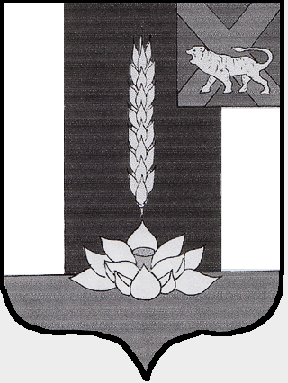  Муниципальное образование  Черниговский район  АДМИНИСТРАЦИЯ  ЧЕРНИГОВСКОГО РАЙОНА  ул. Будённого, 23, с. Черниговка  Черниговский район, Приморский край, 692372,  тел. (42351) 25-7-89, факс (42351) 25-4-87  Электронная почта: chernigovsky@mo.primorsky.ru  _________________ №____________  на № _____ от ___________ |  | Зам. председателя законодательного собрания Приморского края  Текиеву Д.А.

Просим внести в порядке законодательной инициативы изменения в
Закон Приморского края от 9 сентября 2007 г. № 114-КЗ "О разграничении имущества, находящегося в муниципальной собственности, между Черниговским муниципальным районом и поселениями, образованными в границах Черниговского муниципального района".

Приложение:
1. Текст проекта закона Приморского края -1 л.;
2. Пояснительная записка с обоснованием необходимости его принятия-1л.;
3. Финансово-экономическое обоснование к проекту закона-1 л.;
4. Перечень законов и иных нормативных правовых актов, подлежащих признанию утратившими силу, изменению, приостановлению, дополнению или принятию в связи с принятием данного закона -1 л.;
5. Согласованные изменения в перечни имущества, включенные в соответствующий проект закона - 1л.;
Муниципальные правовые акты, которыми согласованы изменения в перечень предприятий, учреждений, иного имущества, передаваемых из муниципальной собственности Черниговского муниципального района в муниципальную собственность Дмитриевского сельского поселения:
6. Постановление Главы Черниговского района от 05.04.2012 г. № 23-пг -2 л.;
7.Решение Думы Черниговского района от 25.04.2012 г. № 56 - 2л.;
8.Решение муниципального комитета Дмитриевского сельского поселения от 09 апреля 2012 г. № 6 - 2 л.;
9. Постановление Главы Дмитриевского сельского поселения от 09 апреля 2012 г. № 17 - 2 л.

Председатель Думы
Черниговского района Н.И. Качура

Калинина Л.Д.
25-1-54

